Ponedjeljak, 20. IV. 2020.

HJ: Priča o stablu,Ivan Goleš
Pročitaj još jednom izražajno Priču o stablu u udžbeniku, str. 124.
Pokušaj napisati monolog jedne ptice, zadatak se nalazi u radnoj bilježnici, str. 106.

PID: Vode stajaćice i živi svijet u njima
Pokreni video nastavu iz prirode i društva od 35. minute na ovoj poveznici. Odgonetni rješenje igre asocijacije. U bilježnicu napravi umnu mapu kao i učiteljica s televizije.
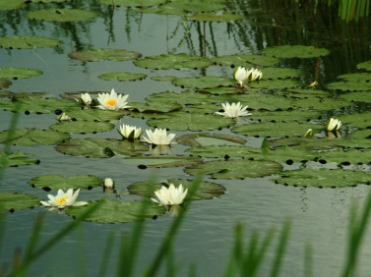
https://www.youtube.com/watch?v=bGp9YPVzGb4
Na ovoj poveznici pogledaj i nauči o živom svijetu u vodama stajaćicama.
https://www.youtube.com/watch?v=zzHyZtYQipc
Riješi zadatke u radnoj bilježnici, str. 81., 82. i 83.
Ovo su poveznice kvizova ako želiš kasnije provjeriti svoje znanje.
https://wordwall.net/hr/resource/971010/priroda/tko-%c5%beivi-uz-vodu-spoji-dijete-i-vodu-uz-koju-%c5%beivi-3
https://wordwall.net/hr/resource/968625/%c5%beivi-svijet-staja%c4%87ica

TZK: Razgibaj se uz ove vježbe

https://www.youtube.com/watch?v=-6iy1lufoXY

DOD HJ: Kažilaži, Nada Iveljić
Zadatak nije obavezan.
Pročitaj priču Kažilaži i riješi zadatke na ovoj poveznici.
https://moj.izzi.hr/DOS/15893/16629.html
Zadatci su zanimljivi. Na poveznici nalazi se i zvučni zapis teksta i možeš pronaći zanimljive igre i kvizove. Vjerujem da će ti se svidjeti današnji zadatak iz dodatne nastave hrvatskog jezika.

